参 加 申 込 書
参加ご希望の方は、本申込書にご記入の上、E-mailまたはFAXでお申込ください。
参加費は、下記振込先へ開催日までにお振込み頂きますようお願い申し上げます。
第12回ジオテク講演会（平成27年度） 平成27年4月28日 開催
担当者氏名 | e-mail |  | 電話番号 |  | FAX番号
所属機関／部署名 |  | 住 所
 |  | 〒
参加者氏名 |  | 所属部署名  ※担当者と同じ場合は不要 |  | e-mail  ※担当者と同じ場合は不要
＜お振込金額＞参加費 3,000円 × 人 ＝ 円
※ 開催中止の場合を除き、お振込み後の返金はいたしかねますので予めご了承ください。
但し、出席者の変更は可能です。なお、ご欠席の場合は、後日配布資料をお送り致します。
※ 振込手数料はご負担お願い申し上げます。
※ 個人情報は、当法人が実施・共催等を行なう事業・会合等の情報提供以外には使用致しません。

申込先：災害科学研究所 E-mail: saiken@csi.or.jp FAX: 06-6202-5603
振込先：三菱東京UFJ銀行 中之島支店
普通1040798 一般財団法人災害科学研究所 理事長 松井 保
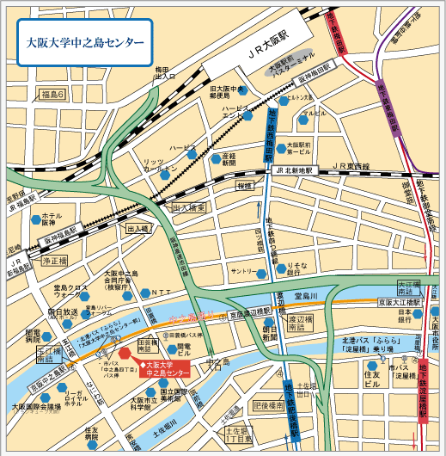
会場地図

